教师绘画技能比武活动

幼儿美术教育是学前儿童艺术教育的重要内容，为进一步提高幼儿教师专业技能，扎实美术基本功，并为教师提供展示自我才能的平台，10月17日，启英幼儿园举行了教师绘画技能比武活动。

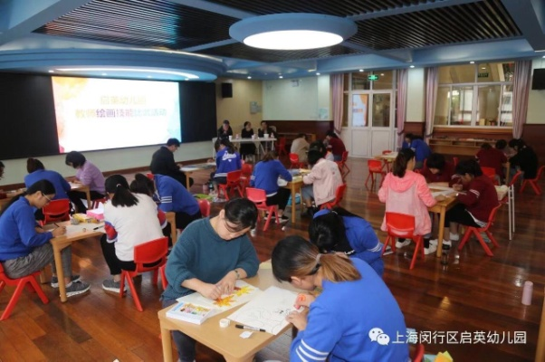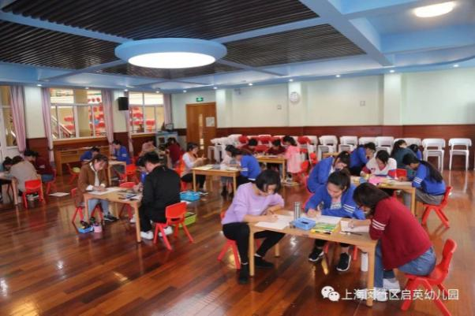

本次活动本着公开、公平、公正的原则，由教师抽签决定绘画主题，自由选择材料并在限时90分钟以内进行现场创作。三位重量级嘉宾担任此次活动的评委，他们分别是上海市美术家协会会员、闵行区美术家协会副秘书长邓春雷，中国美术学院设计学博士、高级服装设计师李春晓以及启音学校美术老师董挺。

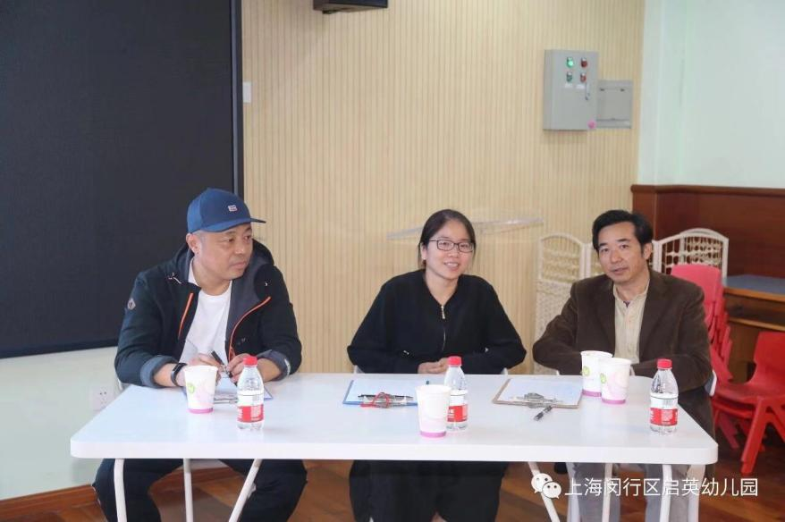

全体参赛教师精心准备，积极参与。在《动物》主题中，教师们运用手中的画笔描绘出一只只造型可爱、形态逼真的小动物，关注色彩和图形搭配，为了凸显画面的情境性，老师们更是别出心裁地设计出了折叠画、立体画等形式新颖的作品；在《秋天》主题里，老师们用落叶、麦穗等季节特征明显的物品装饰画面，表现出了秋景的静谧和秋收的喜悦，各种材料的组合使用让作品更具画面感和艺术感。

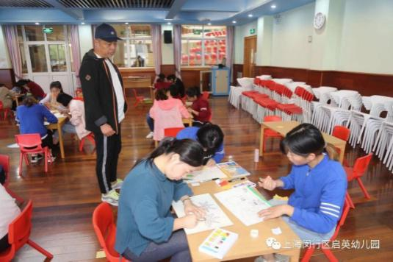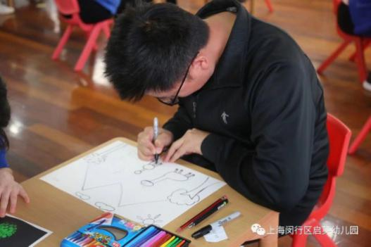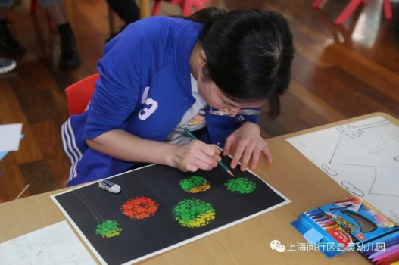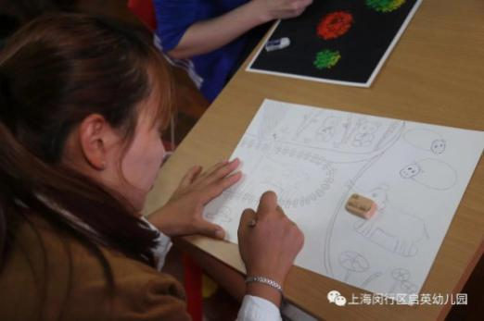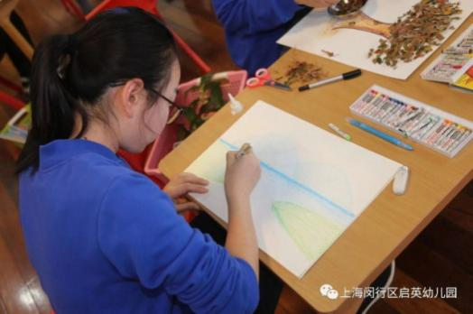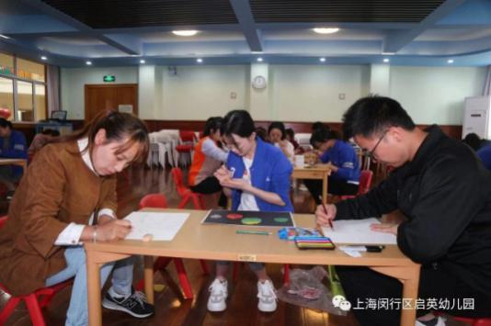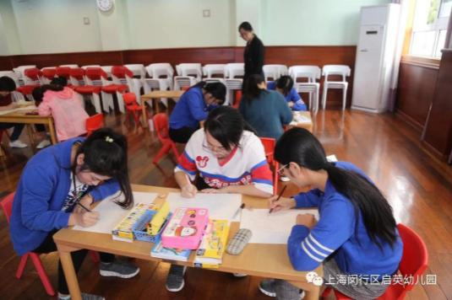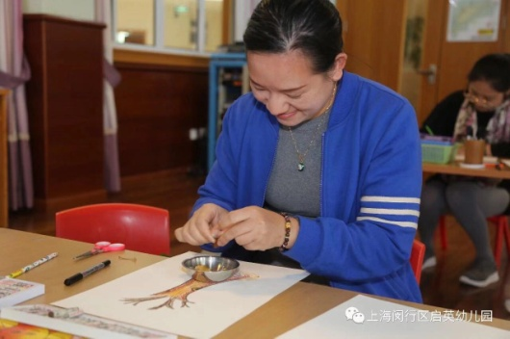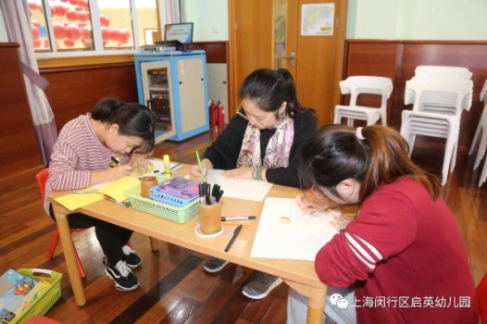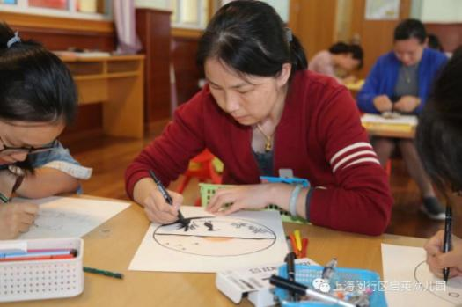

经过紧张的比赛和评审，依据主题性、想象力创造力、表现方法和技能等评分标准，专家老师选出了本次活动的获胜作品，她们分别是一等奖：袁鸣悦老师；二等奖：钱婷婷、范莉老师；三等奖：徐惠芬、范圣平、杨佳佳老师，另有8名老师荣获优秀奖。随后，专家老师给出精彩点评，肯定了参赛老师作品的创意，提出儿童画需基于儿童的视角，关注画面的故事情境性，并学会使用生活中的材料，感悟生活中的自然美，最后评委们为获奖老师颁发奖状，并对幼儿园未来的美术活动寄予祝福。

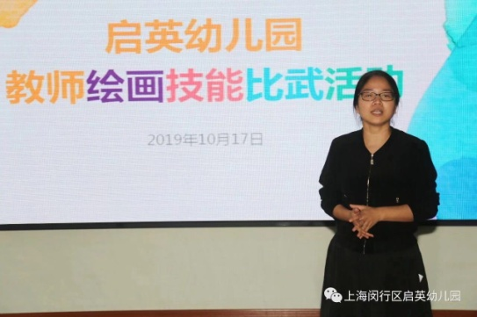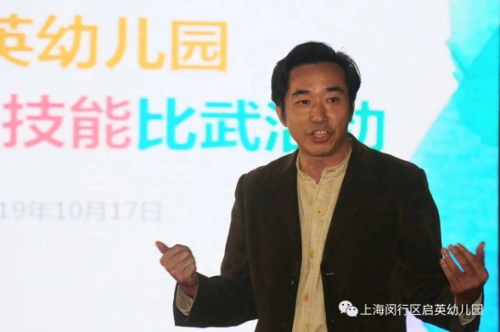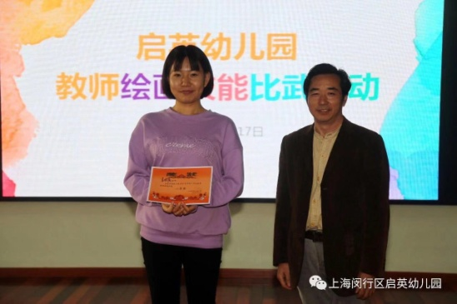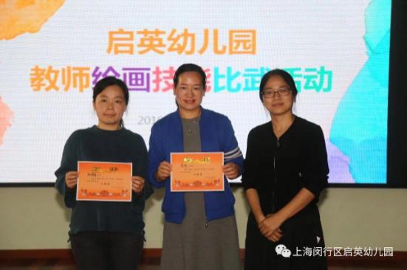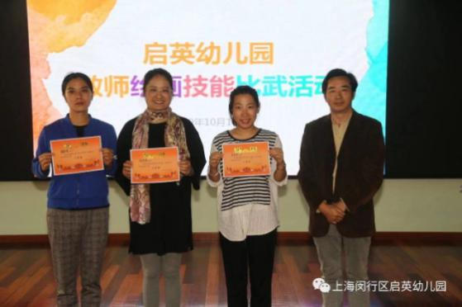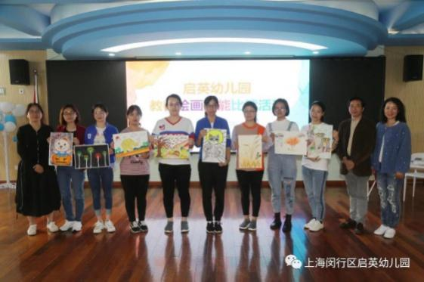

本次活动为教师锻炼业务能力、展现个人才艺提供了机会，有效促进了教师队伍整体的美术绘画水平的提高，也为提升教师专业素养，夯实专业技能提供了助力。